МУНИЦИПАЛЬНОЕ ОБРАЗОВАНИЕ ПУРОВСКИЙ
ДЕПАРТАМЕНТ ОБРАЗОВАНИЯ АДМИНИСТРАЦИИ ПУРОВСКОГО РАЙОНА
МУНИЦИПАЛЬНОЕ БЮДЖЕТНОЕ ДОШКОЛЬНОЕ ОБРАЗОВАТЕЛЬНОЕ
УЧРЕЖДЕНИЕ «ДЕТСКИЙ САД «УЛЫБКА» П. ХАНЫМЕЙ ПУРОВСКОГО РАЙОНА

Конспект интегрированного музыкального занятия по гражданско-патриотическому воспитанию для детей 6 -7 лет.

Тема:

Живи в веках,
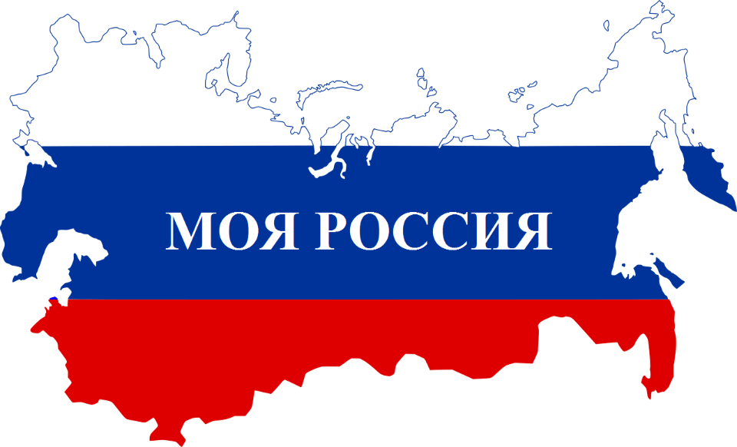
автор - составитель:
Бадртдинова Гульдар Хамидулловна
музыкальный руководитель

Ханымей
2023 г.
Конспект
Интегрированное музыкальное занятие по гражданско-патриотическому воспитанию
Тема: «Живи в веках, моя Россия!»

Пояснительная записка.
В настоящее время всё больше говорится о необходимости воспитания у детей патриотических чувств, гордости за свою Родину, уважения к Отчизне, воспитания чувств собственного достоинства, уверенности в себе, своей причастности к судьбе Родины.
Приобщение детей к Государственной символике Российской Федерации – одна из приоритетных задач воспитания подрастающего поколения.
Интегрированное музыкальное занятие по гражданско патриотическому воспитанию рассчитана на детей подготовительной к школе группе 6-7 лет. Тема занятия: «Живи в веках, моя Россия». В группе 25 детей, 18 мальчиков и 7 девочек. Дети группы любознательны, проявляют высокую активность, высказывают свои мнения, а так же очень музыкальны.
Представленный конспект является авторской разработкой, в соответствие задачами основной образовательной программы ДОУ, рабочей программой педагога. Тема занятия соответствует, календарно - тематическому планированию по основной образовательной программе дошкольного образования, а так же к году «75-летия победы Великой Отечественной Войны».
Данный материал может использоваться педагогами в своей деятельности.

Возрастная группа: подготовительная к школе группа.
Цель:
Формирование гражданской позиции, чувства любви к своей стране, Родине.

Задачи:
Обучающие: систематизировать, расширять и обобщать знания о Российской армии, родах войск, военной техники.
Развивающие: развивать интерес детей к истории родного Отечества посредством ознакомления детей с музыкальными произведениями, с творчеством художника.
Воспитывающие: воспитывать у детей чувства патриотизма, любви к Родине, уважение к героям.
Форма занятия: групповая.
Методы обучения: наглядный (наглядно – слуховой и наглядно-зрительный), слуховой, практический, игровой.
Оборудование: ноутбук, проектор, модули, военная техника.
Учебно-методический комплект: «От рождения до школы»: основная образовательная программа дошкольного образования под ред. Н.Е. Вераксы, и др.
Планируемый результат: Проявление интереса к армии, уважение к защитникам Отечества. Формирование у детей любви к Родине. Формирование высоких нравственных личностных качеств: отзывчивость, справедливость, смелость, толерантность. Закрепление некоторых представлений об истории нашей страны.
демонстрационный материал: Презентация, видеоролик.
раздаточный материал: костюмы и оружие богатырей, гусаров, картинки с изображением военных войск.
Структура занятия и методические приемы
I часть. Вводная – 3 минуты
Организационный момент.
II часть. Основная – 17 минут
Путешествие во времени:
-Богатыри;
-Гусары;
-ВОВ;
-Выход военного в форме.
III часть. Заключительная - 10 мин.
Песня
Торжественный марш.

Ход занятия.
Под музыку дети заходят в зал и становятся в шеренгу. Здесь их встречает музыкальный руководитель. Читаем приветствие все вместе.
Здравствуй, солнышко родное!
Здравствуй, небо голубое!
Здравствуй, громкий ручеёк!
Здравствуй, маленький пенек!
Здравствуй, ты и здравствуй он!
Здравствуй, все кто окружён!
Мы живём в родном краю!
Всех я вас приветствую!
Музыкальный руководитель. Здравствуйте! Ребята, скажите, когда вы рады видеть при встрече другого человека, что вы обычно делаете? (Ответы детей.) Правильно, улыбаетесь, ну и вы улыбнитесь друг другу.
Сегодня предлагаю вам посетить страну юного гражданина, и побывать в путешествие во времени.
Ребята, чтобы быть гражданином этой страны, нужно знать ответы на следующие вопросы. Вы, готовы? Тогда слушайте вопросы и отвечайте на них.
Слайды с картинами.
- Как называется наша страна? (Россия.) Слайд
- Главный город или столица нашей страны? (Москва.) Слайд
- Главный человек нашей страны, который управляет страной? (Президент.) Слайд
- Как зовут президента России? (Владимир Владимирович Путин.) Слайд

Вы правильно ответили на вопросы, а теперь, пожалуйста, проходите и занимайте свои места, девочек пропускайте вперёд.
Под музыку проходят на стульчики.
Музыкальный руководитель. Все страны мира, все государства, которые есть на нашей Земле, имеют свою символику. И у нашей страны России есть свои символики. А что же такое символика? Нам в этом помогут наши загадки, предлагаю отгадать.

Названий много у него:
Триколор, трёхцветный стяг -
С ветром гонит прочь тревоги
Бело-сине-красный… (флаг). Слайд

Любой страны он главный знак.
Дополняет гимн и флаг,
Ты назвать его попробуй!
У России он особый. (Герб.) Слайд

Дети отгадывают загадки, рассматривают изображения флага и герба России на слайдах мультимедийной презентации.
Звучит фрагмент гимна России.
Музыкальный руководитель. Ребята, какое произведение сейчас мы свами послушали? и как она называется? (Ответы детей.) Правильно, гимн России - самая главная торжественная песня в стране. В каждой стране есть свой гимн.
Когда звучит гимн, лучшим людям страны вручают награды, военные принимают присягу, и они дают клятву, что будут верны своей стране. Как нужно вести себя, когда звучит гимн? (Ответы детей.) Верно, нельзя разговаривать и отвлекаться, а самое главное слушать нужно стоя, положив правую руку на сердце.
Музыкальный руководитель. Ребята, а кому разрешено сидеть во время исполнения или звучания гимна? (Ответы детей.)
Правильно, инвалидам, а так же ребята, можно сидеть женщинам, которые ждут рождения ребёнка.
Послушайте гимн ещё раз, вслушайтесь в слова. Какими словами автор гимна прославляет нашу Родину? (могучая, священная, великая, свободная.)
Звучит Гимн России.
Музыкальный руководитель. Ребята, каждый человек является гражданином своей страны, и каждый из них имеет свои права и обязанности. Это ребята, основа, фундамент государства, представьте - это такие своеобразные кирпичики, из которых строится государство. Перед вами – модули (кирпичи), из которых предлагаю построить свое большое правовое государство, свой дом.

Дети под музыку из модулей с названиями прав и обязанностей строят правовое государство(домик).
Музыкальный руководитель. Ребята, мы свами построили из модулей свое правовое государство, свой дом. Каждый модуль (кирпичик) - это основа нашего государства, нашего дома: модуль права, модуль обязанность, модуль символика и т.д. Если я уберу, к примеру, один модуль (кирпич), например обязанность, что случится с нашим домом? (Ответы детей.) Правильно, он рухнет. Скажите, если человек не будет выполнять свои обязанности перед государством, что может произойти? (Государство станет слабее.) Верно, поэтому ребята, каждый гражданин страны должен соблюдать права и обязанности перед государством, иначе может произойти беда.

Музыкальный руководитель. А теперь ребята перейдем к истории нашего государства и нашей страны.
Музыкальный руководитель. Богатая и большая наша родная земля, и в далекие времена всегда была такой. И леса, и моря, реки и озера, пустыни, и равнины, – все есть в России, и все это привлекало к себе другие страны, у которых не было всех этих богатств. Они хотели завладеть нашими богатствами и поэтому нападали на наши земли, и пытались завладеть русскими просторами. Но народ нашей земли всегда мужественно защищали свою Родину и не давали ее в обиду.
«Защитники отечества,» - какие гордые слова. Это ребята, наши солдаты, офицеры, генералы, которые всегда, в любую минуту готовы встать на защиту нашей Родины. Так было всегда. Наши воины во все времена славились мужеством и отвагой.
Хотели бы вы познакомиться с воинами древних времен?
Тогда я вам предлагаю отправиться в путешествие во времени, и познакомиться с воинами, защитниками нашей страны разных времён. А в этом нам помогут наши часы, они доставят нас в прошлое.
Вы готовы?
Дети. Да.
Музыкальный руководитель. Но помните, нужно вести себя достойно, чтобы не потеряться во времени. (Подходит к часам)
Итак, вместе скажем волшебные слова: «Кручу, верчу, в прошлое попасть хочу!»
Бой курантов.
На экране появляется слайд трех богатырей.
Наша Родина не всегда была огромной. Давным-давно, много тысяч лет назад наша Родина, наша земля была намного меньше, и все называли ее Русь. И даже тогда на Русь нападали враги. Но наши защитники вставали на защиту своей земли. Ну и кто же защищал наши земли в те далекие времена?
Дети. Богатыри.
Музыкальный руководитель. Верно ребята. Много славных подвигов совершали русские богатыри, оберегая свою землю. О них об их подвигах и славы слагались былины и легенды. Посмотрите на картину великого русского художника Виктора Михайловича Васнецова «Богатыри». В нем изображены былинные богатыри. Художник прославляет защитников Родины. Они были сильными, смелыми, отважными.
А Вы хотите быть такими? Ну и мы давайте вместе прославим наших богатырей и исполним песню.
Песня «Русские богатыри» автор И. Растеряев.
Музыкальный руководитель. Ребята, слышите, часы бьют, нам пора перемещаться в следующую эпоху. Говорим волшебные слова: «Кручу, верчу, в другое время попасть хочу».
Бой курантов.
На экране появляется слайд гусаров.
Шли времена, менялась наша страна, становилась она больше, но вместе с страной менялись и ее защитники. Здесь нас встречают Гусары. Посмотрите, во что они одеты? (ответы детей).
Гусары - люди отважные. Недаром повторяли слова: «Пусть покинет меня все! только бы не покинуло мужество!» Славились гусары и взаимовыручкой: «Сам погибай, а товарища выручай!». Когда на нашу землю в 1812 году напали французы во главе с Наполеоном, весь народ поднялся на защиту Родины. Возглавил нашу армию М. Кутузов.
Дети в костюмах гусаров готовятся к построению
Марш гусаров.
Музыкальный руководитель. Наши часы зовут нас в другую эпоху, скажем волшебные слова: «Кручу, верчу, в другое время попасть хочу».
Бой курантов.
На экране появляется слайд солдат ВОВ.
Звучит песня «Священная война».
Музыкальный руководитель. Снова враги напали на нашу землю. На этот раз защитники сражались с фашистами. Война была долгой и жестокой, она принесла много горя и слез, разруху и голод. Много людей, детей и взрослых, погибло в эти военные годы.
Музыкальный руководитель. 9 мая 1945 года закончилась война, и с тех пор этот день стал в нашей стране великим праздником, праздником Победы. Наша страна каждый год празднует праздник победы, в этот день мы чтим память погибшим в этой страшной войне.
Слайд Победы.
В этой войне с фашистами сражались ваши прадедушки и прабабушки.
Музыкальный руководитель. Ну а теперь нам пора возвращаться в свое время. Часы зовут нас обратно. Скажем волшебные слова: «Кручу, верчу, в свое время попасть хочу».
Под марш выходит солдат военный в форме.
Выход военного в форме.
Солдат. Разрешите поприветствовать вас и представиться тем, кто видит меня впервые. Я - сержант …………, нахожусь в запасе военной службе Российской Федерации, но в любой момент готов встать на защиту Родины.
Сейчас, ребята, вам рассказали о защитниках нашей родины прошлого времени. А что вы знаете о защитниках нашего времени? (ответ детей).
А какая она современная армия? (ответ детей).
Правильно, сильная, мощная, хорошо вооруженная, мужественная. В нашей армии есть 3 вида войск: (ВМФ, Сухопутные войска и ВВС). Я сейчас буду показывать вам изображения с разными войсками, а вы попробуйте отгадать.
Дети называют видов войск по картинкам.
Музыкальный руководитель. Все наши войска защищают Родину на земле, в небе, на воде и даже из космоса. Лучшие инженеры трудятся и создают современную, маневренную, улучшенную боевую технику и оружие.
Наши солдаты во все времена отличались своей мужественностью.
Так было, так есть и так будет всегда! И вам я ребята желаю, стать достойными людьми, настоящими защитниками своей страны.
А теперь предлагаю, исполнить песню, как настоящие солдаты.
Песня «Раз - два» музыка и слова Г. Ларионовой.
Музыкальный руководитель: На этом ребята наше занятие закончилось, понравилось вам?
И вы большие молодцы, настоящие гражданины и защитники нашей страны.
Дети под марш уходят с зала.

Список литературы:
- Акинина, Т. М. Духовно-нравственное и гражданское воспитание детей дошкольного возраста / Т.М. Акинина, Г.В. Степанова, Н.П. Терентьева. - М.: Перспектива, 2012. - 248 c.
- Занятия по патриотическому воспитанию в детском саду. - М.: Сфера, 2010. - 160 c.
- Теплов Б.М. « Психология музыкальных способностей»
- Михайлова М.А. «Развитие музыкальных способностей детей»
- Старикова К.Л. «У истоков народной мудрости».

